Littérature
CE1
Casse-Noisette
Chapitre 3

Au même moment, Marie tomba à terre et perdit connaissance. Quand elle s’éveilla le lendemain matin, couchée dans son lit, son parrain était à ses côtés. Il tenait dans ses mains le petit Casse-Noisette.
« Ai-je rêvé, parrain ? demanda-t-elle.
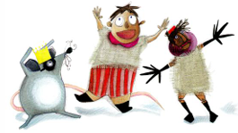
- Non, tu n’as pas rêvé, Marie, lui répondit-il. Mais il est temps que je te raconte la véritable histoire de Casse-Noisette. Ce petit bonhomme de bois n’est pas celui que tu crois, lui avoua son parrain. Il s’agit de mon neveu. Malheureusement, il y a quelques temps, le Roi des souris lui a jeté un mauvais sort qui l’a transformé en un disgracieux Casse-Noisette. Et, depuis ce jour, le Roi des souris ne cesse de le persécuter. »
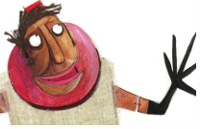
Dès que son parrain fut parti, Marie saisit Casse-Noisette entre ses mains. Alors le petit bonhomme de bois se mit à bouger entre ses doigts. Puis ses lèvres remuèrent et il murmura :
« Oh chère Marie, grâce à vous me voilà libéré du Roi des souris. Pour vous remercier, j’aimerais vous emmener faire un merveilleux voyage. »
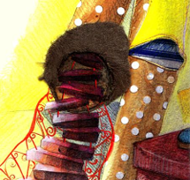
Marie était stupéfaite. Pour toute réponse, elle sourit. Casse-Noisette s’élança alors vers la grande penderie ouverte du vestibule. Un petit escalier magique sortait d’une manche de l’un des manteaux qui s’y trouvait pendu.
« Après vous ! » dit Casse-Noisette en invitant Marie à monter. Et la fillette grimpa le long de la manche.

